

**Controle do Documento**

**Histórico de revisões**

| **Data** | **Autor** | **Versão** | **Resumo da atividade** |
| --- | --- | --- | --- |
| 01/08/2022 | Sophia Mello Dias | 1.1 | Criação do Documento |
| 02/08/2022 | Rafael Alves Cabral | 1.2 | Preenchimento da seção 2 |
| 02/08/2022 | Yves Levi Paixão Lapa | 1.3 | Contexto da Indústria e 5 Forças de Potter |
| 02/08/2002 | Sophia Mello Dias | 1.4 | Preenchimento da introdução |

**Sumário**

**1. Introdução** **4**

**2. Objetivos e Justificativa** **5**

2.1. Objetivos 5

2.2. Proposta de Solução 5

2.3. Justificativa 5

**3. Metodologia** **6**

3.1. CRISP-DM 6

3.2. Ferramentas 6

3.3. Principais técnicas empregadas 6

**4. Desenvolvimento e Resultados** **7**

4.1. Compreensão do Problema 7

4.1.1. Contexto da indústria 7

4.1.2. Análise SWOT 7

4.1.3. Planejamento Geral da Solução 7

4.1.4. Value Proposition Canvas 7

4.1.5. Matriz de Riscos 7

4.1.6. Personas 8

4.1.7. Jornadas do Usuário 8

4.2. Compreensão dos Dados 9

4.3. Preparação dos Dados 10

4.4. Modelagem 11

4.5. Avaliação 12

**5. Conclusões e Recomendações** **13**

**6. Referências** **14**

**Anexos** **15**

# 1. Introdução

O stakeholder Banco Pan atua na área de mercado financeiro com destaque para as áreas de cartões de crédito, crédito consignado, financiamento de veículos, investimentos de renda fixa e banco digital. O banco tem foco nas classes C, D e E da população e conta com mais de 17 milhões de clientes.

Atualmente o Banco Pan possui índices que devem ser melhorados acerca da relação com o cliente, pois está em 3° lugar no índice BACEN do Ranking de Reclamações e conta com diversas reclamações no Procon. Ademais, o banco após se digitalizar aumentou sua cartela de produtos à oferecer e busca atingir um maior número de usuários.

# 

# 2. Objetivos e Justificativa

## 2.1. Objetivos

O Banco Pan tem a necessidade de melhorar a sua reputação com o mercado e para isso ele precisa de uma solução que classifique melhor os clientes e não clientes do banco junto da sua necessidade de atendimento.

Sua nota no Reclame Aqui é de 7,5 e ele é o terceiro pior banco segundo o BaCen, sendo assim, o banco precisa classificar os seus clientes entre atritado, engajado e novo cliente para dar o procedimento correto ao atendimento.

## 2.2. Proposta de Solução

O grupo PanDevs se propõe a desenvolver um software com o uso de Aprendizado de Máquina e Inteligência Artificial que seja capaz de analisar o banco de dados de clientes, segmentar grupos (atritado, engajado e novo cliente) e identificar qual a necessidade do atendimento de cada cliente ou não cliente e com isso retornar ao Banco Pan. Dessa forma, será utilizado uma análise preditiva de classificação, utilizando correlações entre os dados fornecidos e o status do cliente, retornando 1 para indicar se é ou 0 para indicar quando não for.

Portanto, a classificação dos clientes auxiliará a área de atendimento do Banco Pan, direcionando e agilizando - o.

## 2.3. Justificativa

A computação tem algumas vantagens na hora de analisar dados em grandes escalas, como é o caso do nosso cliente, pois ela consegue processar as informações de forma sistemática em grande escala em uma velocidade que nenhum ser humano conseguiria replicar. Além disso, o algoritmo consegue armazenar e comparar uma quantidade simultânea de dados que garante uma maior confiabilidade dos resultados obtidos.

# 

# 3. Metodologia

Descreva as etapas metodológicas que foram utilizadas para o desenvolvimento, citando o referencial teórico. Você deve apenas enunciar os métodos, sem dizer ainda como ele foi aplicado e quais resultados obtidos.

## 3.1. CRISP-DM

Descreva brevemente a metodologia CRISP-DM e suas etapas de processo

## 3.2. Ferramentas

Descreva brevemente as ferramentas utilizadas e seus papéis (Google Colaboratory)

## 3.3. Principais técnicas empregadas

Descreva brevemente as principais técnicas empregadas, algoritmos e seus benefícios

# 

# 4. Desenvolvimento e Resultados

De maneira geral, você deve descrever nesta seção a aplicação dos métodos aprendidos e os resultados obtidos por seu grupo em seu projeto

## 4.1. Compreensão do [Problema](https://docs.google.com/document/u/0/d/1QCdoNUboL17Z79P6x-9ocwl2T6ji2R24caty8xmgIFI/edit)

### Link do projeto:

https://colab.research.google.com/drive/1aV2Xo-FjdsofjvhI8HM3eyEvm0XzEiIo?usp=sharing

### 4.1.1. Contexto da indústria

Em uma perspectiva macroeconômica, é importante frisar que o país passa por um momento de retomada das atividades habituais e trabalhos presenciais após um período em que foram concedidos diversos auxílios. Portanto, em uma análise top-down é possível de se observar o constante aumento da política de retração da oferta monetária no mercado, ou seja, com o aumento da taxa de juros – definida pelo Bacen – que chega a 13,75% ao ano, o dinheiro acaba sendo mais custoso, afetando empréstimos, tanto para novas empresas que querem captação para a abertura e expansão de novos negócios, mas também de pessoas físicas, podendo aumentar o risco de inadimplência. Porém, com a retomada da economia, o desemprego no Brasil já recua para 9,3%, sendo a menor taxa para o segundo trimestre desde 2015, de acordo com o jornal Folha de São Paulo. Apontando que, apesar do aumento do custo do dinheiro, as pessoas, principalmente de classes sociais mais baixas – C, D, E – conseguem captar algum dinheiro mediante a volta dos seus empregos.

Tendo em vista os drivers do setor bancário, estes são, em resumo: as taxas de desemprego, o ciclo de crédito e o custo do dinheiro mediante a inflação. Desse modo, a indústria apresenta como principais players o Itaú, o BTG Pactual, o Santander, Bradesco, Caixa Econômica Federal, Nubank, Inter, sendo os primeiros mais voltados ao nicho de alto varejo, enquanto as novas fintechs foram no crédito barato para as classes mais baixas financeiramente.

Sob uma perspectiva administrativa desenvolvida por Michael Porter, tal setor apresenta, contemporaneamente, baixíssimas barreiras de entrada, dado o desenvolvimento das tecnologias e a facilidade de se abrir uma fintech atualmente, pois um dos fatores que confere desenvolvimento ao banco é justamente o seu menor custo de captação com depósitos varejistas, maior receita com juros, facilidade de acesso no meio digital, e, ainda, a presença de agências físicas, ainda mais no ambiente C, D, E em que atua o Banco Pan, o que aumenta a ameaça de produtos substitutos. Assim, aumenta-se a rivalidade com concorrentes que acabam focando em uma estratégia de isenção de taxas, nichamento em poucos produtos financeiros que operam bem e melhor experiência do usuário.

Sob a perspectiva do poder de barganha com os clientes, tende-se a observar um alto custo de aquisição do cliente e fraca aderência ao produto, tendo em vista a diversidade de fintechs no mercado com os mesmos atrativos e mesmas funções. Ao passo que, numa relação de poder de compra com fornecedores, o setor bancário - e o Banco Pan em si – estaria mais focado em negociar com credores o financiamento mais barato para a sua expansão e aquisição de mercado, mesmo com os sucessivos aumentos das taxas de juros, o que dificulta esse movimento. Quanto ao modelo de negócios do Banco Pan, assim como dos seus principais concorrentes, estes focam em desburocratizar os serviços financeiros e facilitar a vida do consumidor por meio da tecnologia por meio de um melhor atendimento, isto é, personalizado, e inovar nos produtos fornecidos. Por fim, dentro do modelo de negócios bancário atual é evidente o uso de modelos preditivos, para definirem o tipo do cliente, o seu perfil de investimento, o local onde estão mais propensos a serem adquiridos, entre outros fatores em que a inteligência artificial consegue ser atribuída.

### 4.1.2. Análise SWOT

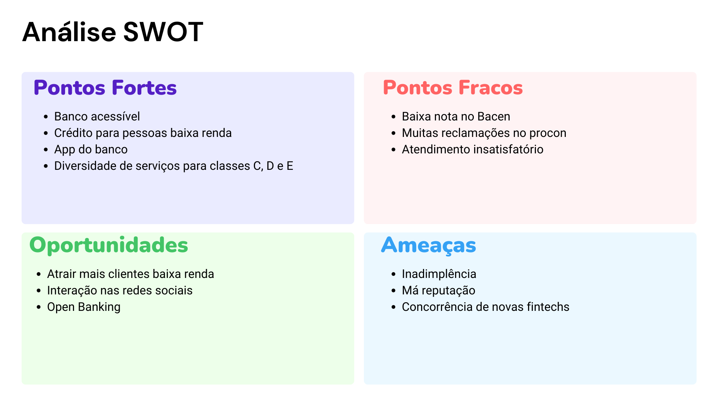

### 4.1.3. Planejamento Geral da Solução

#### Dados Disponíveis

* anomes: Ano e mês dos dados referentes à pessoa
* num_cpf_hash: número de CPF hashado de clientes do Banco Pan e retirados também do Open Banking
* vlr_credito: Crédito que o cliente tem disponível em todo o mercado, retirado do Open Banking
* vlr_saldo: valor que o cliente deve ao Banco Pan (saldo + crédito), os identificados com NaN não são clientes, fornecidos pelo Banco Pan
* num_atend_atrs: Número de atendimentos que estão fora do prazo estipulado pelo Banco Pan de 1 ano, fornecidos pelo Banco Pan
* vlr_score: Número de score do mercado inteiro de cada pessoa, fornecido pelo Open Banking
* num_produtos: Quantidade de produtos relacionados à crédito contratados por um cliente dentro do Banco Pan e fornecidos pelo Banco Pan
* qtd_oper: Quantidade de operações realizadas (relacionadas à crédito) com os produtos contratados referentes ao Banco Pan
* qtd_reclm: Quantidade de reclamações realizadas pelo cliente referente ao Banco Pan
* qtd_restr: Quantidade de restritivos (pendências) que uma pessoa tem no mercado, fornecido pelo Open Banking
* vlr_renda: Valor total de renda que uma pessoa tem no mercado, fornecido pelo Open Banking
* cod_rating: Classificação do cliente no Banco Pan, indica o quão bom cliente é (se não tem, não é cliente do Pan)
* ind_atrito: indica se o cliente do Banco Pan é (1) ou não (0) atritado
* ind_engaj: indica se o cliente do Banco Pan é (1) ou não (0) engajado
* ind_novo_cli: indica se uma pessoa é (1) ou não (0) um possível novo cliente do Banco Pan

#### Solução Proposta

Aprendizado de Máquina e Inteligência Artificial que seja capaz de analisar o banco de dados de clientes,classificá-los em atritado, engajado e novo cliente e identificar qual a necessidade do atendimento de cada cliente ou não cliente e com isso retornar ao Banco Pan.

#### Tipo de tarefa

O modelo preditivo a ser desenvolvido será de classificação, onde irá indicar se um cliente é engajado, atritado ou um possível novo cliente.

#### 

#### Modo de utilização da solução proposta

A solução proposta deverá ser utilizada na área de atendimento do Banco Pan, para que estes tenham um conhecimento prévio sobre o tipo de cliente em que estão lidando e a possibilidade de uma melhoria no atendimento.

#### 

#### 

#### 

#### Benefícios da solução proposta

A partir da classificação do cliente pelo modelo, de acordo com as características do cliente, auxiliará no atendimento a estes, fornecendo um melhor caminho e agilidade ao tratar cada cliente.

#### Critério de sucesso e métrica de avaliação

Classificar o cliente como atritado, engajado ou novo cliente e como critério de sucesso será avaliado se a porcentagem de acertos em relação ao modelo dado for maior do que 80%.

### 

### 

### 4.1.4. Value Proposition Canvas

### 

### 4.1.5. Matriz de Riscos

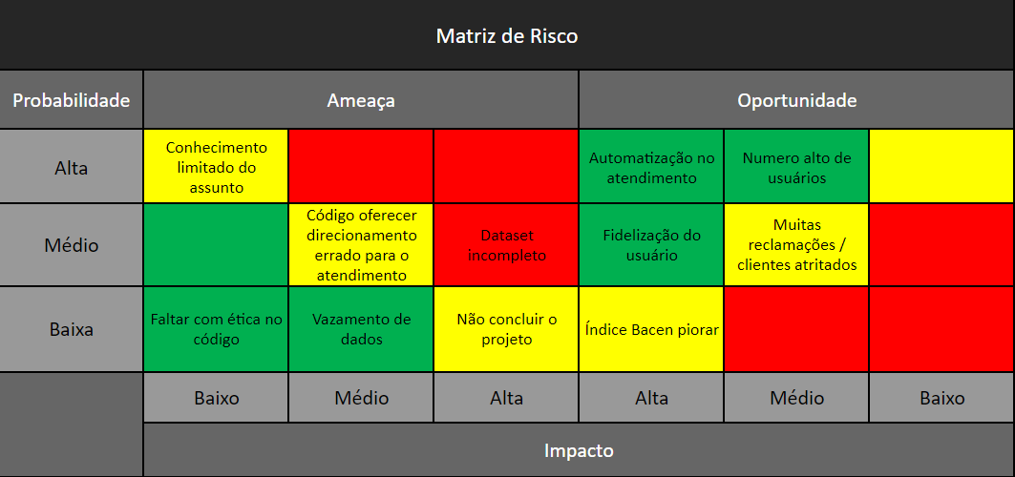

### 

### 

### 4.1.6. Personas

#### Afetadas pelo modelo:

Nós desenvolvemos todos os dias produtos que atendem a necessidades de higiene, cuidados pessoais e nutrição, com marcas que ajudem as pessoas a se sentir bem, parecer bem e aproveitar melhor a vida.

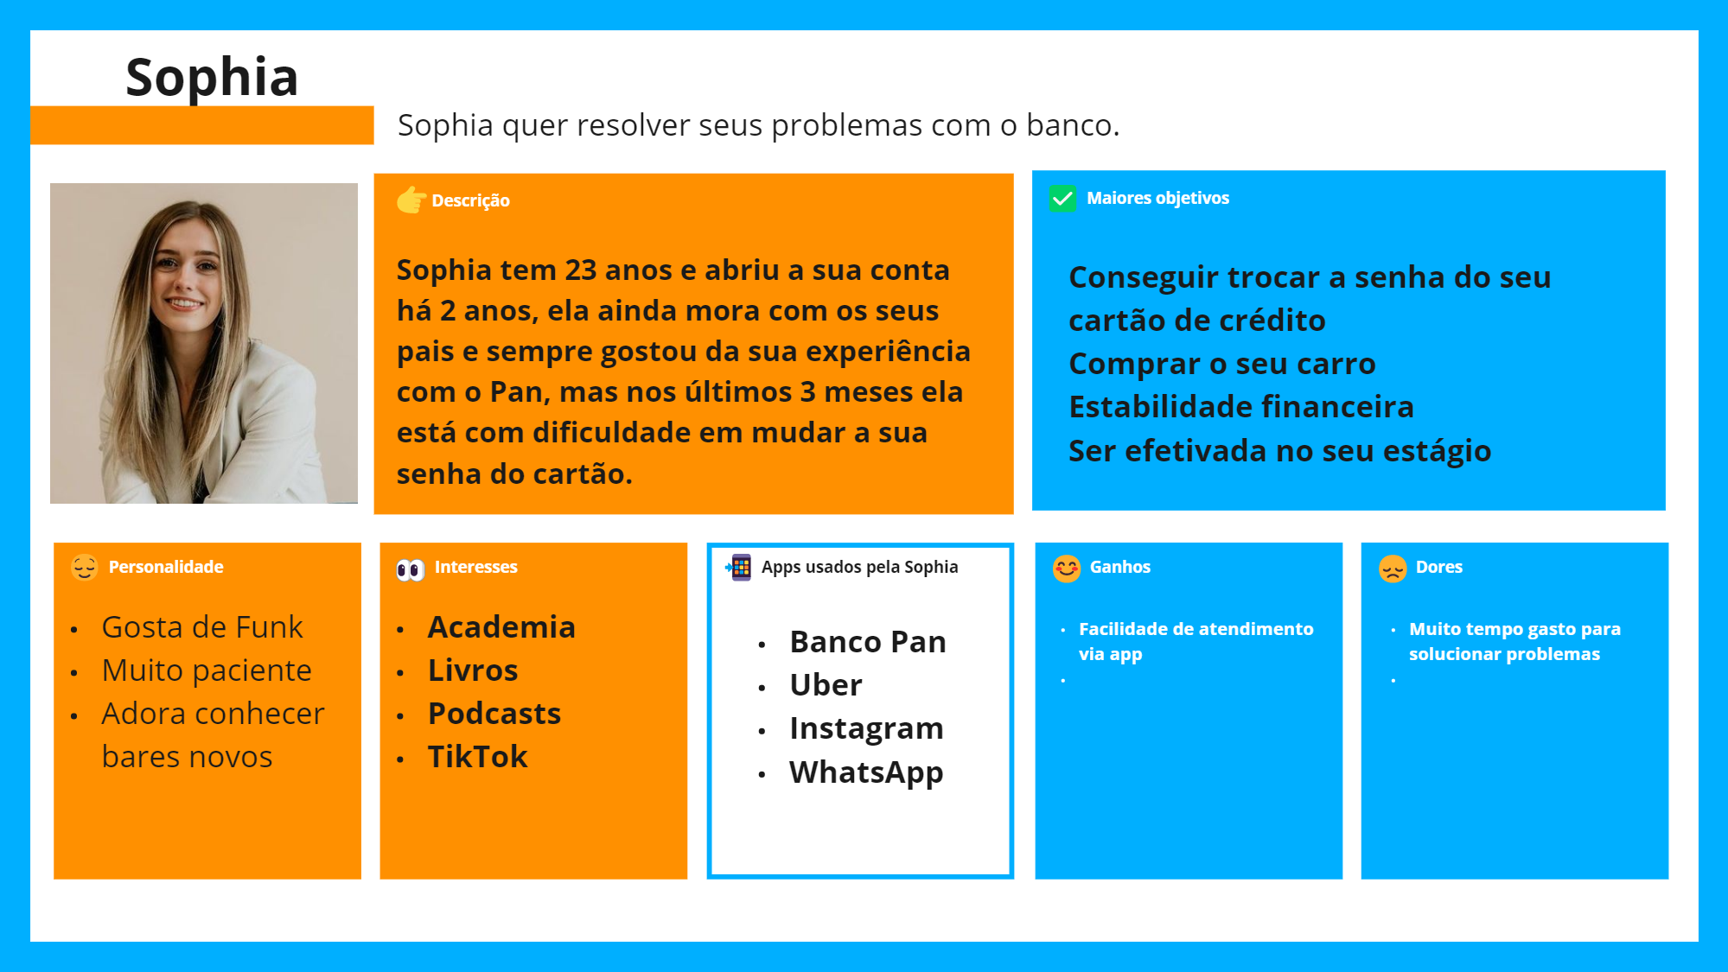

Sophia tem 23 anos e sua primeira conta em uma instituição financeira foi com o Banco Pan. Infelizmente ela está com problemas em mudar a sua senha do cartão, as ligações demoram muito e não resolvem seu problema, que já persiste a 3 meses.

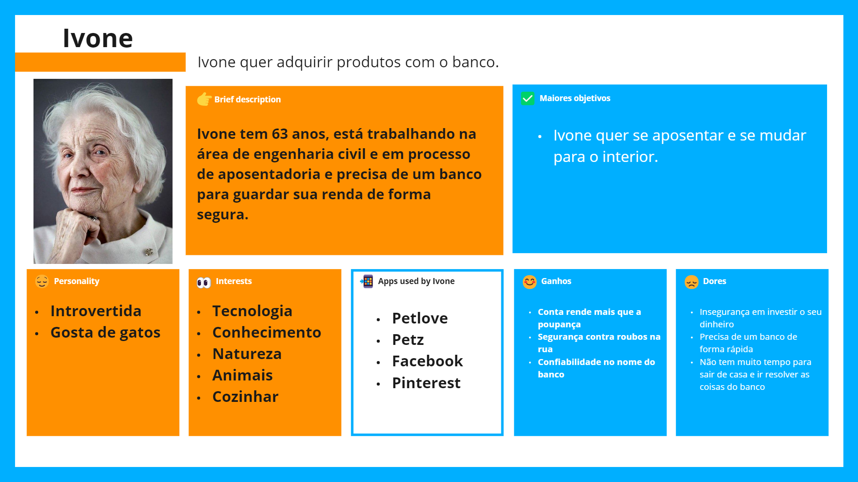

Ivone está em processo de aposentadoria e já é cliente do Banco Pan, por isso deseja contratar novos produtos que condizem com sua atual condição financeira e de vida, atendendo de forma fácil suas necessidades.

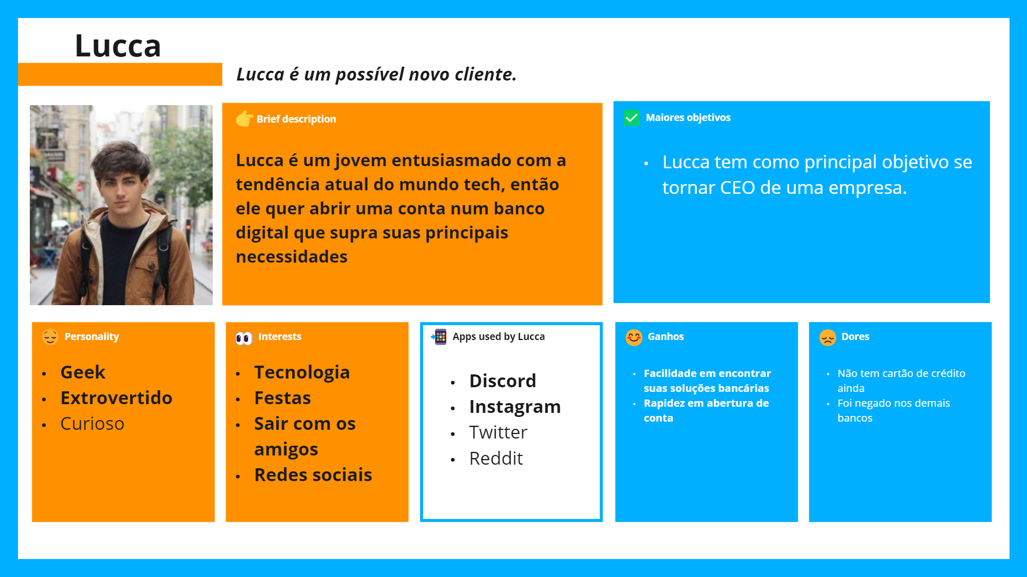

Lucca já tem contas em outros bancos, mas não está satisfeito com nenhum deles. Como é jovem, quer um banco que esteja conectado com o mundo atual, seja tecnológico e tenha tudo o que precisa na palma de sua mão.

#### 

#### 

#### 

#### Que usará o modelo:

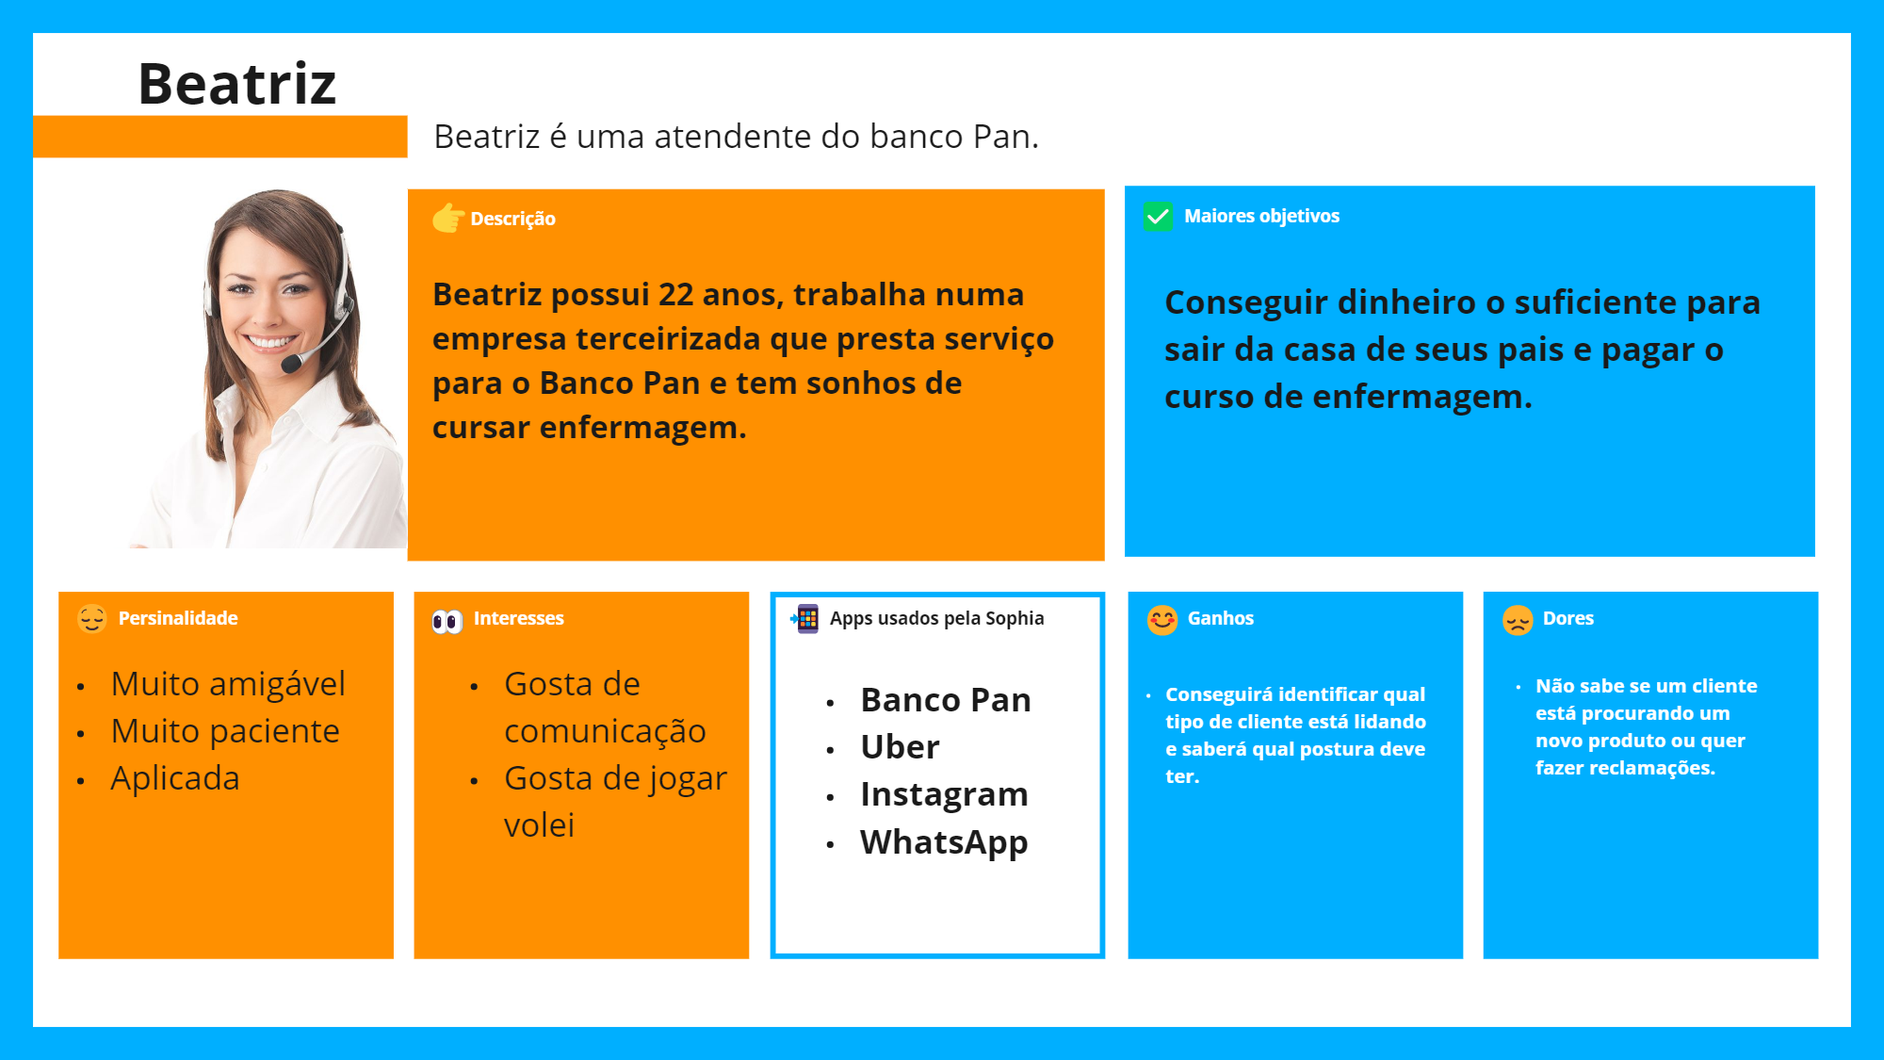

### 

### 

### 4.1.7. Jornadas do Usuário

#### Mapas de usuários que são afetados pelo modelo:

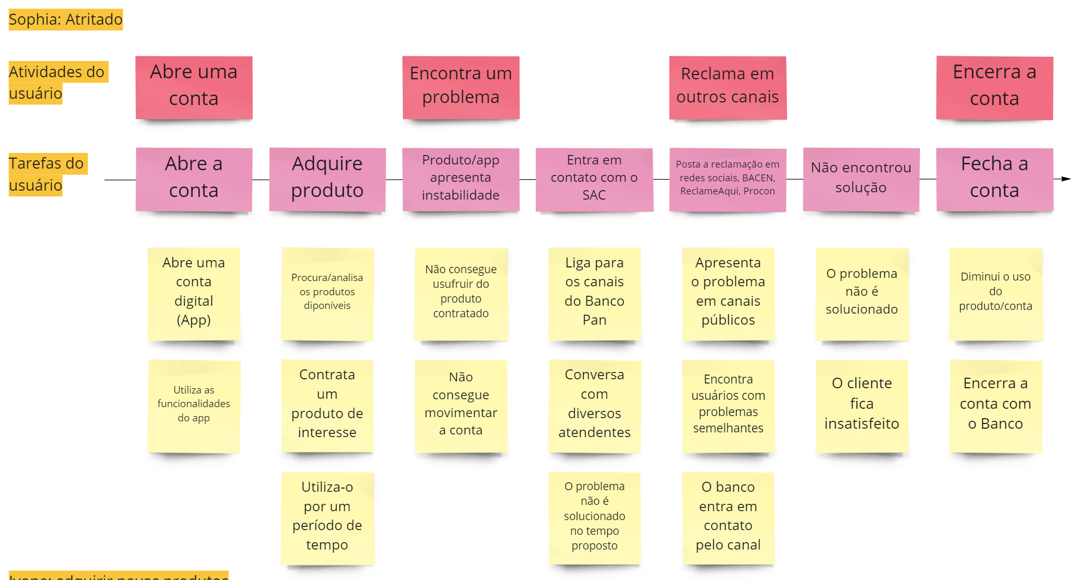

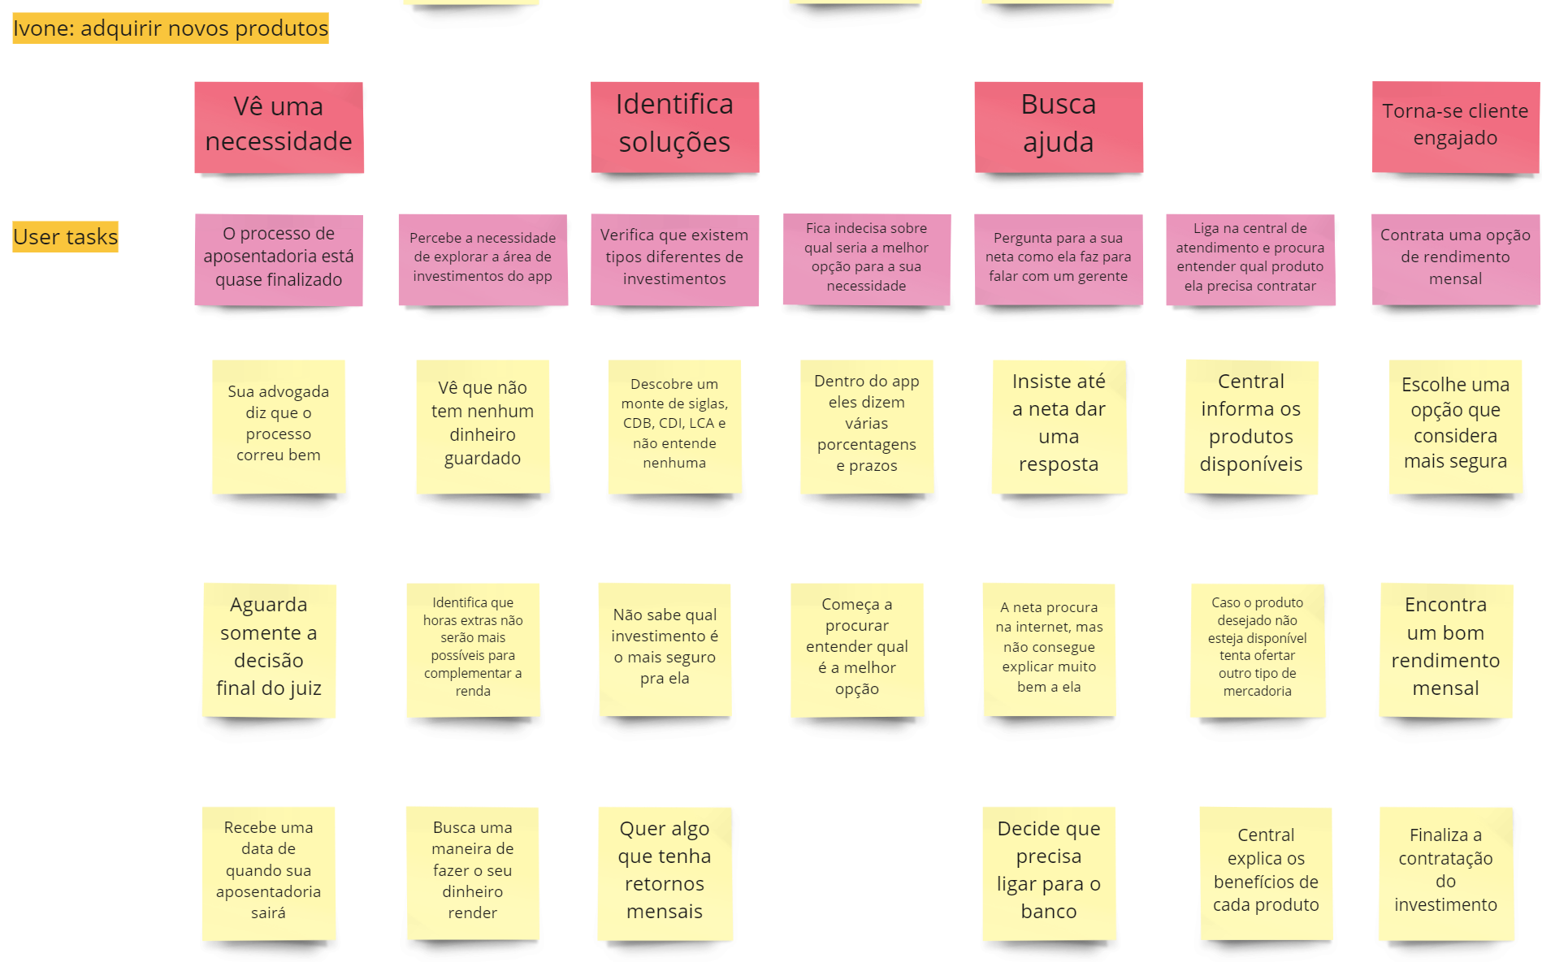

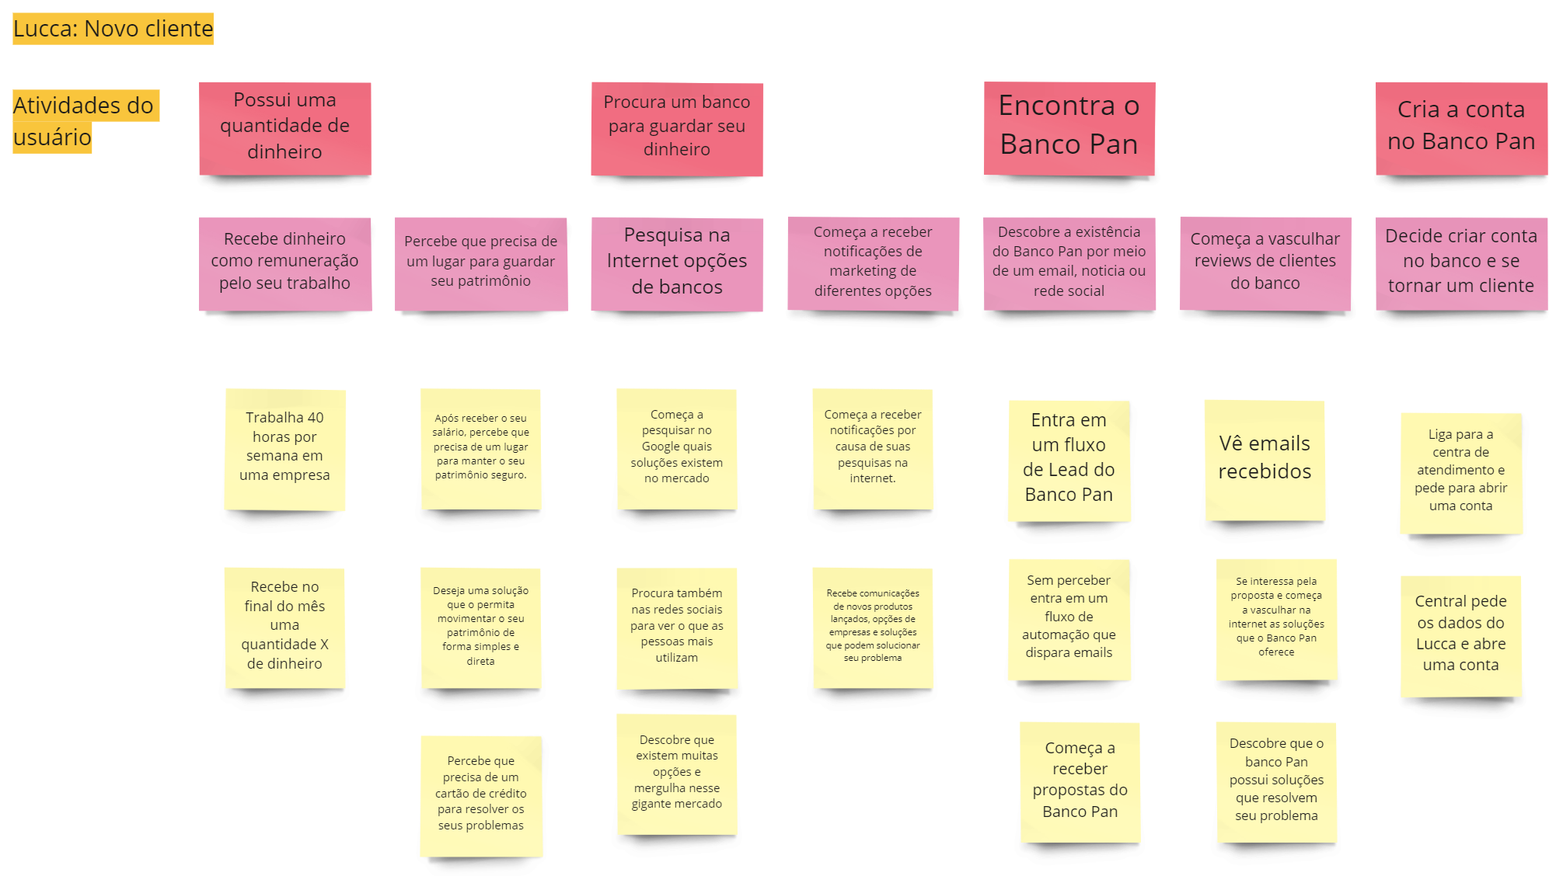

#### Jornada do usuário que utiliza o modelo:

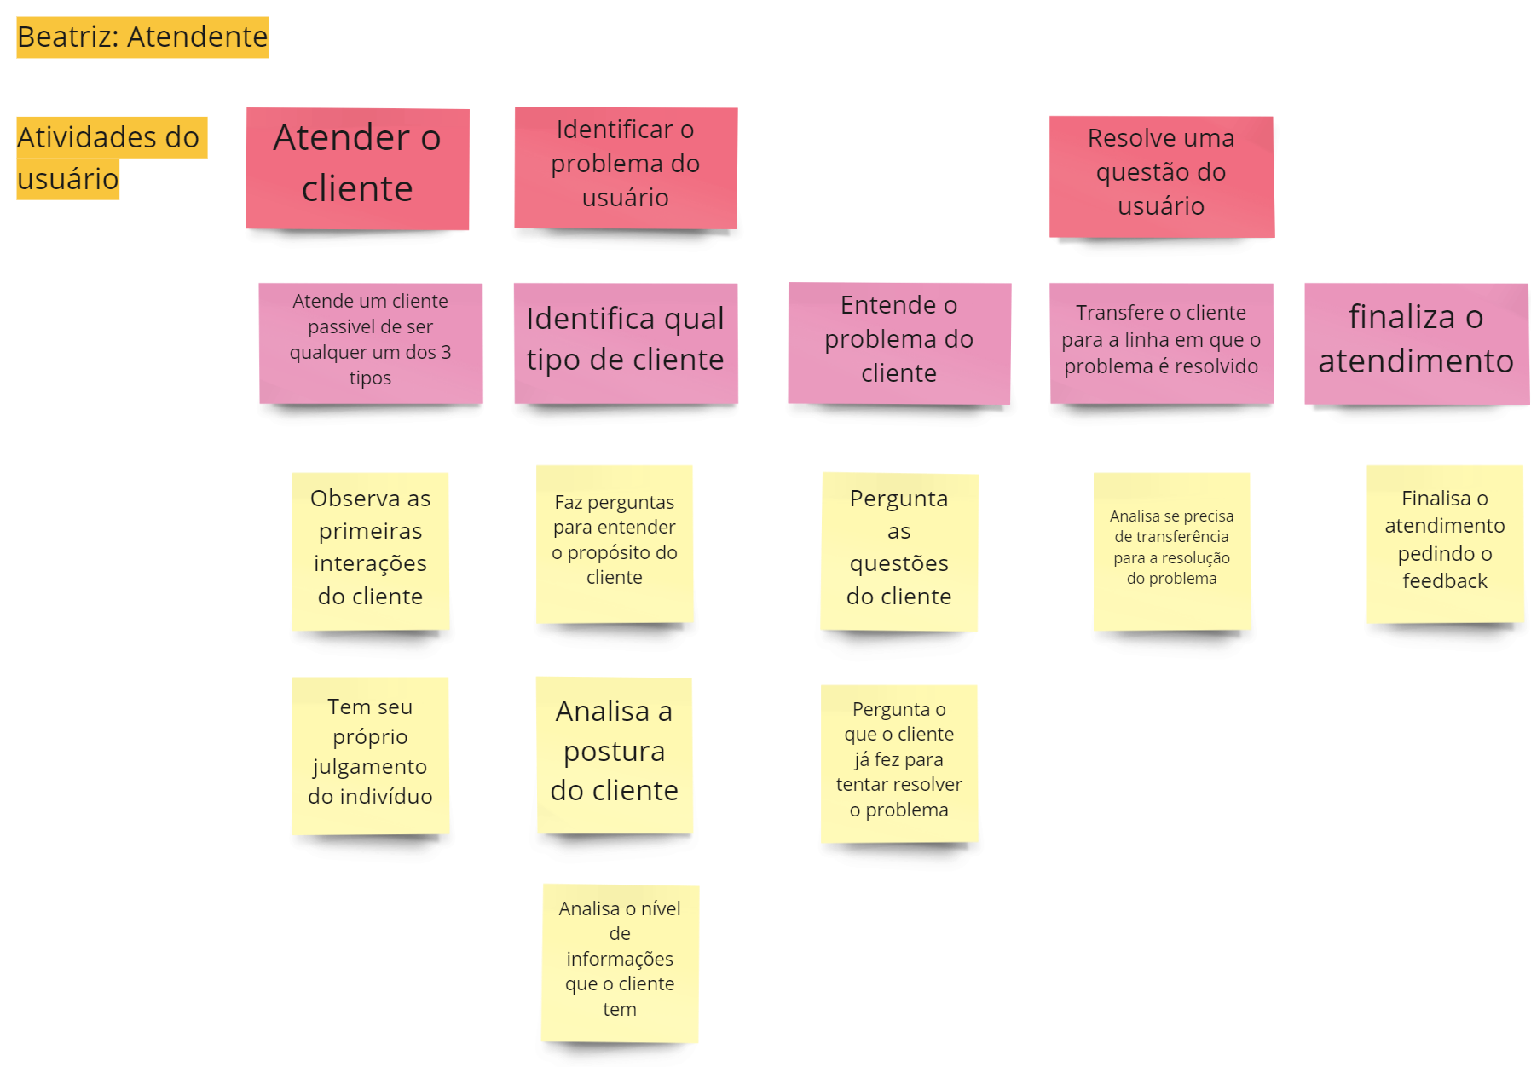

## 

## 4.2. Compreensão dos Dados

### Descrição dos dados

Conforme enviado pelo stakeholder (Banco Pan), os dados utilizados são no formato CSV, com mais de 12 milhões de linhas (1.424 GB), divididas por safras mensais, contendo informações sobre: Valor de Crédito, Valor de Saldo, Número de Atendimentos Atrasados, Valor de Score, Número de Produtos, Número de Atendimentos, Número de CPF, Quantidade de Operações, Quantidade de Reclamações, Quantidade de Restritivos, Valor de Renda e Cod Rating. Desses dados primeiramente fornecidos, os dados referentes ao Valor de Crédito, Valor de Score, Valor de Renda e Cod Rating referem-se ao mercado, e não restritivamente ao Banco Pan.

### Informações importantes a respeito dos dados

O Banco Pan forneceu apenas um conjunto de dados.

Apesar de possuirmos uma quantidade considerável de dados para serem analisados e contribuírem para a inteligência a ser criada (mais de 12 milhões de linhas), algumas das colunas possuem um número extremamente elevado de linhas com valor nulo. São elas, o número de atendimentos atrasados (“num_atend_atrs”), o número de atendimentos totais (“num_atend”), quantidade de reclamações (“qtd_reclm”), indicador de indice atritado (“ind_atritado”), indicador de cliente engajado (“ind_engajado”), indicador novo cliente (“ind_novo_cliente”), Valor de saldo (“vlr_saldo”), número de produtos (“num_produtos”), quantidade de restrições (“qtd_restr”), quantidade de operações (“qtd_oper”).

Foi confirmado com o cliente que os dados nulos podem ser considerados pela nossa inteligência com um valor default. Além disso, analisamos a estruturação da base de dados que recebemos e tentamos realmente compreender como poderemos utilizar os valores de cada coluna para a criação do nosso sistema de predição. Também definimos quais outras informações poderiam ser utilizadas para o nosso modelo de inteligência para que possamos fazer uma requisição de novos dados ao nosso cliente (Banco Pan). Para valores Nan em vlr_score, o grupo optou por fazer as medias de valores para os valores vazios.

Como mostrado na seção 4.3, selecionamos cada coluna que iremos utilizar para a criação de nosso modelo e listamos o motivo da escolha de cada uma. Nessa mesma seção, descrevemos melhor como foi feita a manipulação dos dados, a agregação de linhas e a remoção dos valores que não seriam utilizados. Esperamos que, a partir das features que escolhemos, possamos alcançar uma precisão de acima de 90% de sucesso.

Por se tratar dos dados de um banco, é necessário que nós tenhamos um cuidado ainda mais elevado para manter a base de dados o mais privada possível. Dito isso, não podemos, de forma alguma, copiar essas informações para alguma forma de armazenamento que seja externa ao ambiente do Inteli.

### Descrição estatística básica dos dados

Abaixo há a descrição estatística básica dos dados, priorizando os atributos de interesse. Segue imagens das tabelas contendo a descrição estatística básica de cada coluna em nossa base de dados

#### Base de dados normal:

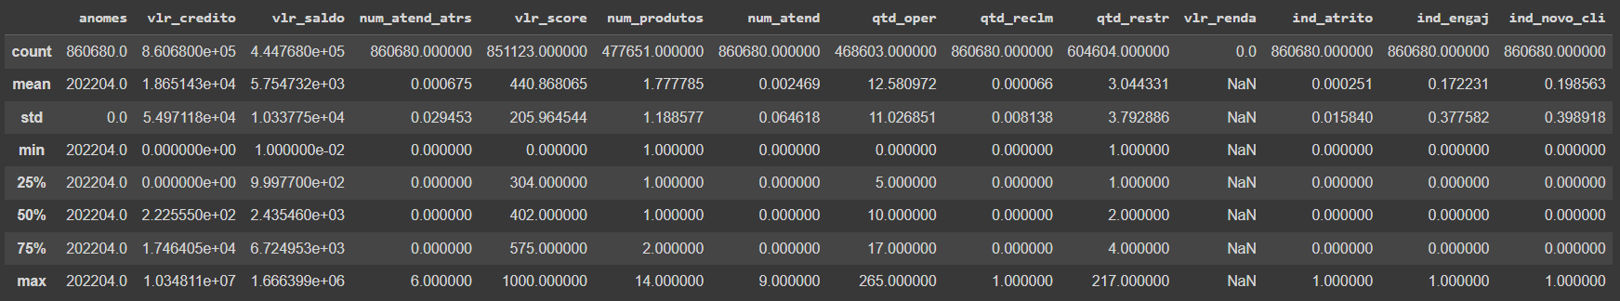

#### Base de dados de clientes:

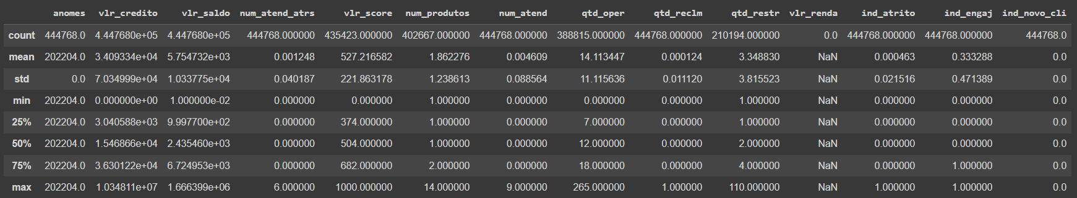

#### Base de dados de não clientes:

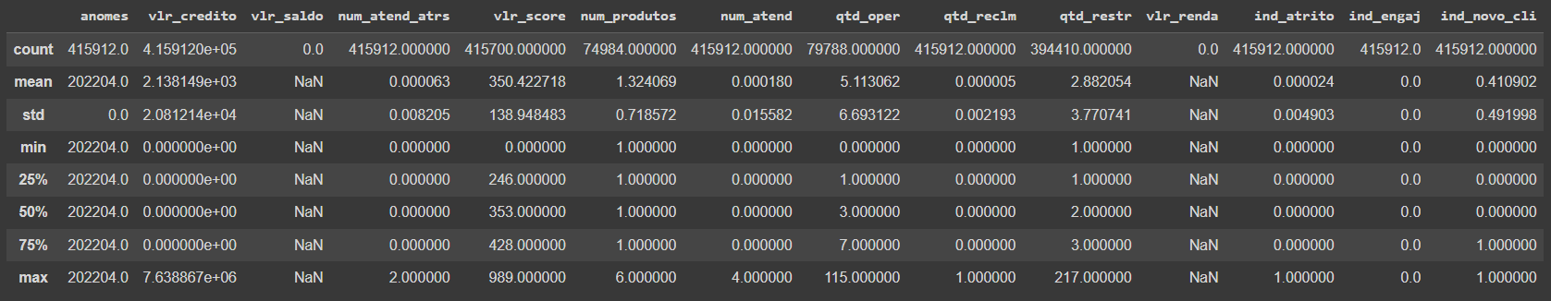

#### 

#### 

#### 

#### Hipótese 1

Clientes com o score mais alto possuem um valor de crédito no banco pan maior.

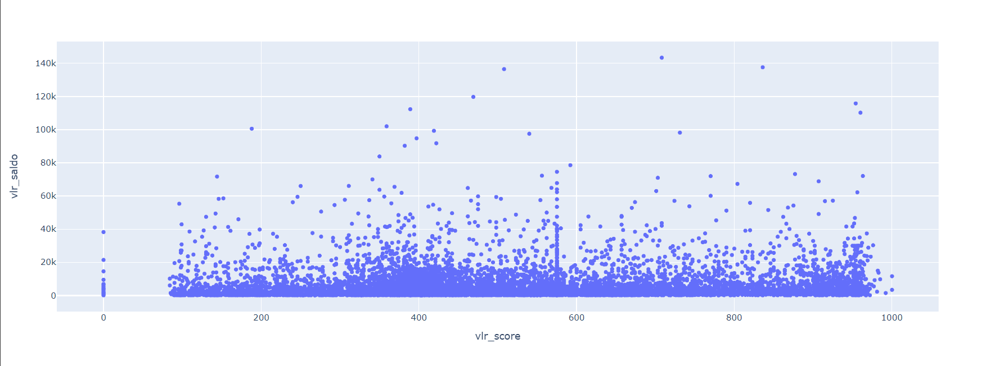

Hipótese não comprovada.

#### Hipótese 2

O banco pan possui mais clientes com classificação A do que H.

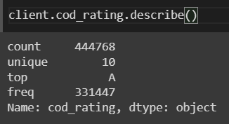

Comprovada.

#### 

#### 

#### Hipótese 3

Como o banco atende a clientes de baixa renda, acreditamos que eles contratem vários produtos com baixos valores.

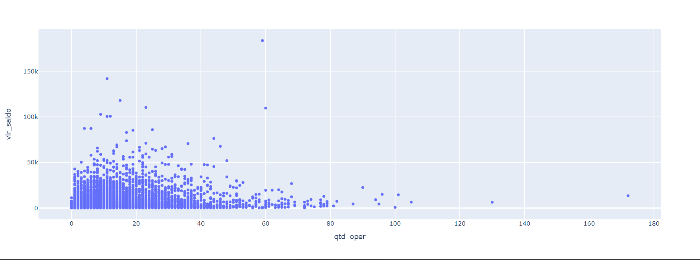

Comprovada.

### Target do modelo

O modelo de predição tem como objetivo(“target”), determinar se o cliente que está entrando em contato com o banco está pendendo para **Atritado**, **Engajado** ou **Novo cliente.** A natureza dessa predição será discreta, pois os dados que utilizaremos para o modelo também serão discretos. Além disso, utilizar a predição discreta se encaixa melhor na solução implementada, pois a predição irá categorizar o cliente.

## 

## 

## 4.3. Preparação dos Dados

Descrição das etapas realizadas para definir os dados e os atributos descritivos dos dados (“features”) a serem utilizados. Essa descrição foi feita de modo a garantir uma futura reprodução do processo por outras pessoas.

### Descrição de quaisquer manipulações necessárias nos registros e suas respectivas features.

Atualmente nossa base de dados conta com cerca de 12 milhões de linhas. De acordo com o Rafael (Banco Pan), cada milhão de linhas representa um mês do ano. Dito isso, pretendemos agrupar as linhas de acordo com o mês que representam. O parceiro também disponibilizou a base de dados safrados em 13 meses, para fazer o modelo preditivo, o grupo irá utilizar os dados apenas de um mês.

O parceiro também mencionou que a coluna “cod_rating” pode ser utilizada para separar a nossa base de dados entre clientes e não clientes, já que as linhas com os valores dessa coluna vazios se referem a não clientes e, por isso, dividimos os dados em que estamos analisando em duas tabelas.

Como mostrado na imagem a seguir, também identificamos que a coluna “vlr_renda” não estava formatada da maneira correta. Ela possuía a tipagem String sendo que deveria ser um Float. Por isso foi necessário que fizéssemos uma manipulação para atribuir a ela a tipagem que queríamos (Float).

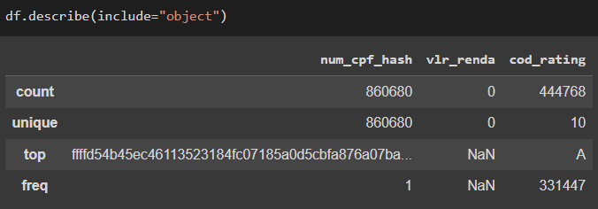

### 

### 

### Como deve ser feita a agregação de registros e/ou derivação de novos atributos?

Uma agregação possível será classificar o “cod_rating” através de rankings, como, por exemplo de A-B de C-E e F-H e, com isso identificar padrões entre essa coluna e se o cliente é atritado ou não.

### 

### 

### 

### Como devem ser removidos ou substituídos valores ausentes/em branco.

Após analisarmos a base de dados, identificamos diversas colunas que possuem muitos valores vazios (NaN). Dito isso, analisamos cada coluna separadamente utilizando o método unique() e concluímos que os valores nulos das seguintes colunas podem ser preenchidos com valores padrões (“0”).

* num_atend_atrs
* qtd_reclm
* ind_atritado
* ind_engajado
* ind_novo_cliente
* num_atend
* vlr_saldo
* num_produtos
* qtd_oper
* vlr_renda
* qtd_restr

Colunas em que o valor (NaN) será substituído pela média ou mediana.

* vlr_score

### Identificação das features selecionadas, com descrição dos motivos de seleção.

#### Colunas a serem utilizadas para definir se um cliente é atritado:

* qtd_oper: número de operações de crédito realizadas com os produtos. É um indicador de cliente atritado, pois quanto mais operações você tem, maior é a probabilidade de você tem um problema em pagar todas as contas.
* num_produtos: número de contratações de crédito. É um indicador de cliente atritado, pois quanto mais contratações de crédito você tem, maior é a probabilidade de você tem um problema em pagar todas as contas.
* vlr_credito:
* vlr_saldo: Indica quanto crédito o cliente possui no banco. Pode ser utilizado para checar se clientes com o saldo maior têm mais probabilidade de serem atritados ou não.
* ind_atritado: Coluna com valores certos para treinar a inteligência.

#### 

#### 

#### Colunas a serem utilizadas para definir se um cliente é engajado:

* num_produtos: Quantidade de produtos contratados no banco. É um indicador de cliente engajado pois, quanto mais produtos o cliente contratar, maior será a chance dele contratar um novo produto, tendo em vista que já existe uma confiança do cliente no banco.
* qtd_oper: Quantidade de operações realizadas. Quanto maior o número de operações de um cliente no banco, mais ele é engajado dentro do banco.
* vlr_credito: valor do crédito de mercado. Um cliente com maior crédito no mercado tem maiores chances de também ser um cliente que queira contratar crédito do banco.
* vlr_saldo: Indica quanto crédito o cliente possui no banco. É um indicador de cliente engajado, pois quanto maior for o valor de crédito, maior vai ser a interação do cliente com o banco.
* ind_engajado: Coluna com valores certos para treinar a inteligência.

#### 

#### 

#### Colunas a serem utilizadas para definir se um registro pode ser um potencial novo cliente:

* ind_novo_cliente: Indicador do potencial novo cliente (preditivo).b
* cod_rating: Indicador se é cliente ou não cliente do banco. Define a separação dos dados entre clientes e não clientes.
* ind_atritado: Indica se mesmo não sendo cliente do banco, seja um potencial cliente atritado.
* qtd_reclm: Quantidade de reclamações. Quanto maior é a quantidade de reclamações, maior é a chance daquele registro não ser um novo cliente.
* vlr_credito: Indica o crédito fora do banco que o cliente tem. É um indicador de novo cliente pois dependendo do valor pode ser um cliente em busca de mais crédito ou financiamento, a procura de novos serviços.
* vlr_score: Indica o Score do mercado. É um indicador de novo cliente, pois dependendo do valor o banco aceita fornecer crédito a ele, ou não.
* qtd_restr: Pendências do mercado. É um indicador, pois quanto menor o número de restrições maior a chance do banco querer fornecer crédito a ele.

#### 

Não deixe de usar tabelas e gráficos de visualização de dados para melhor ilustrar suas descrições.

IMPORTANTE: Crie tópicos utilizando a formatação “Heading 3” (ou menor) para que o Google Docs identifique e atualize o Sumário (é necessário apertar o botão Refresh no Sumário para ele coletar as atualizações)

## 

## 

## 4.4. Modelagem

Para a Sprint 3, você deve descrever aqui os experimentos realizados com os modelos (treinamentos e testes) até o momento. Não deixe de usar equações, tabelas e gráficos de visualização de dados para melhor ilustrar seus experimentos e resultados.

Para a Sprint 4, você deve realizar a descrição final dos experimentos realizados (treinamentos e testes), comparando modelos. Não deixe de usar equações, tabelas e gráficos de visualização de dados para melhor ilustrar seus experimentos e resultados.

## 

## 4.5. Avaliação

Nesta seção, descreva a solução final de modelo preditivo, e justifique a escolha. Alinhe sua justificativa com a seção 4.1, resgatando o entendimento do negócio e explicando de que formas seu modelo atende os requisitos. Não deixe de usar equações, tabelas e gráficos de visualização de dados para melhor ilustrar seus argumentos.

# 5. Conclusões e Recomendações

Escreva, de forma resumida, sobre os principais resultados do seu projeto e faça recomendações formais ao seu parceiro de negócios em relação ao uso desse modelo. Você pode aproveitar este espaço para comentar sobre possíveis materiais extras, como um manual de usuário mais detalhado na seção “Anexos”.

Não se esqueça também das pessoas que serão potencialmente afetadas pelas decisões do modelo preditivo, e elabore recomendações que ajudem seu parceiro a tratá-las de maneira estratégica e ética.

# 

# 6. Referências

Nesta seção você deve incluir as principais referências de seu projeto, para que seu parceiro possa consultar caso ele se interessar em aprofundar.

Utilize a norma ABNT NBR 6023 para regras específicas de referências. Um exemplo de referência de livro:

LUCK, Heloisa. **Liderança em gestão escolar**. 4. ed. Petrópolis: Vozes, 2010.

SOBRENOME, Nome. **Título do livro**: subtítulo do livro. Edição. Cidade de publicação: Nome da editora, Ano de publicação.

# Anexos

Utilize esta seção para anexar materiais como manuais de usuário, documentos complementares que ficaram grandes e não couberam no corpo do texto etc.